Арт-деревня Rajan Loma в Финляндии– уникальное экологически чистое место как для спокойного творческого, так и спортивно активного отдыха!

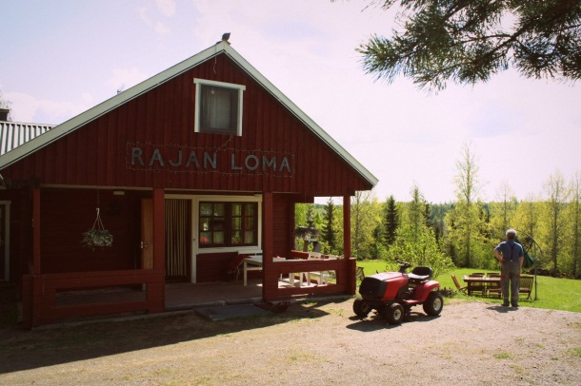
Всего 200 км от границы России и 400 км от Санкт-Петербурга посреди сосново-березового леса, окруженного озерами, на площади 8 га расположились семь деревенских домиков в старинном карельском стиле.
Эко-арт-деревня RAJAN LOMA создана для отдыха творческих людей и всех, кто устал от напряженных будней в городе, кто хочет насладиться звенящей тишиной, привести мысли в порядок, созерцая природные красоты и вдыхая чистейший лесной воздух.
катание на лодках и замечательная рыбалка добавит массу впечатлений.
Прямо у озера расположена великолепная сауна с каминным залом для отдыха до 8 человек
любителей экзотики порадует настоящая баня по черному!
Для тех кто склонен к активному и спотривному отдыху, RAJAN LOMA предложит волейбольное и мини поле для футбола вблизи озера,
,петанк,горные велосипеды

Особенности
- Эко-арт-деревня Rajan Loma расположена в Финляндии, в экологически чистом месте.
- Рядом — озеро, хвойные и березовые леса
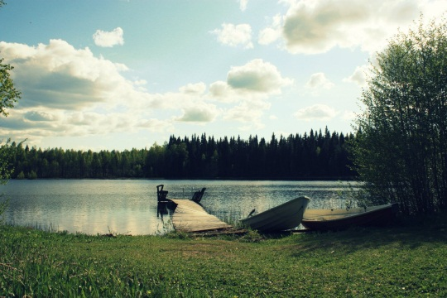
- Причал с лодками и песчаный пляж. Лодки выдаются напрокат.
- Озеро в 100 метрах от коттеджей.
- Гриль-беседка.
- Мини-поле для футбола, волейбольная площадка.
- Прокат горных велосипедов.
- Русская баня «по-черному» и финская сауна.
- Домашний кинотеатр с большим выбором фильмов предоставляется бесплатно.

Для детей
- специально оборудована песчаная насыпь на пляже
- студия для рисования
- гамаки

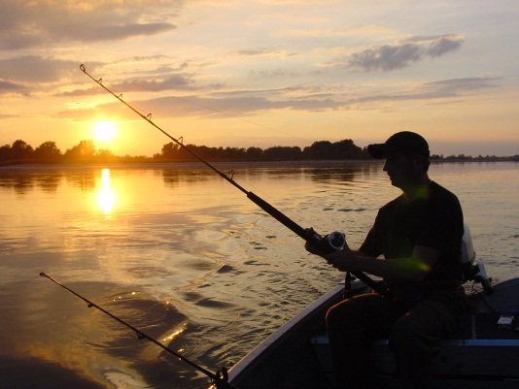

Возможности для рыбалки

Любители рыбалки будут приятно удивлены. К вашим услугам пять красивейших озер, большое количество рыбы и живописная природа! В наших озерах водятся щуки, окуни, линь и другие виды рыб. Напрокат выдаются лодки, а так же забродные сапоги для ловли рыбы стоя из водоема. У нас оформлена лицензия на ловлю рыбы на 5 озер. (Вы ловите рыбу совершенно бесплатно)

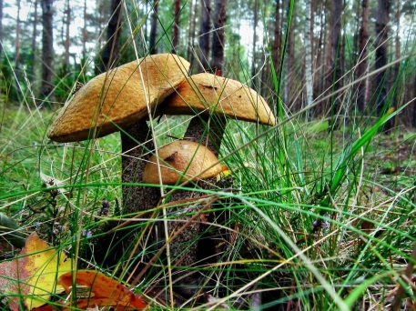
Возможности для сбора ягод и грибов

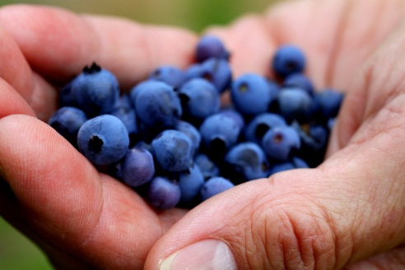
Для тех, кто любит гулять по лесу, собирать грибы или ягоды в Rajan Loma есть особые условия. В течение всего лета, и особенно осенью у вас есть возможность собрать столько грибов и ягод, сколько захотите! Обычно за ними далеко ходить не приходиться, грибы вырастают прямо рядом с домиками. Представьте сколько их в лесу?

Ягоды в нашей деревне появляются в июле. Малиновый и смородиновый сады, а так же черника, голубика и другие ягоды будут ждать вас буквально под каждым деревом. Не желаете свежего варенья? Мы предоставляем все необходимое оборудования для того, чтобы вы могли сделать вкусное варенье из свежесобранных ягод.

Водопровод

Водопровод в деревне собственный. Из-под крана и в душе течет уникального свойства вода из экологически чистой скважины.

Шопинг и развлечения

10 км от деревни – небольшой магазин продуктов. Можно отправить водителя с 9.00 до 18.00 35 км (30м) город Илломанси (2 больших супермаркета, магазины спорт, мода, дизайнерские вещи, мебельный).

Имеется отличный ресторан национальной кухни. БОЛЬШОЙ БАССЕЙН СО СПА. Вход 2 евро (очень интересен для детей!) 70 км (1 час) большой город Йоэнсуу –столица Финской Карелии, всевозможные магазины («Stokman», «Sokos» и т.д.)

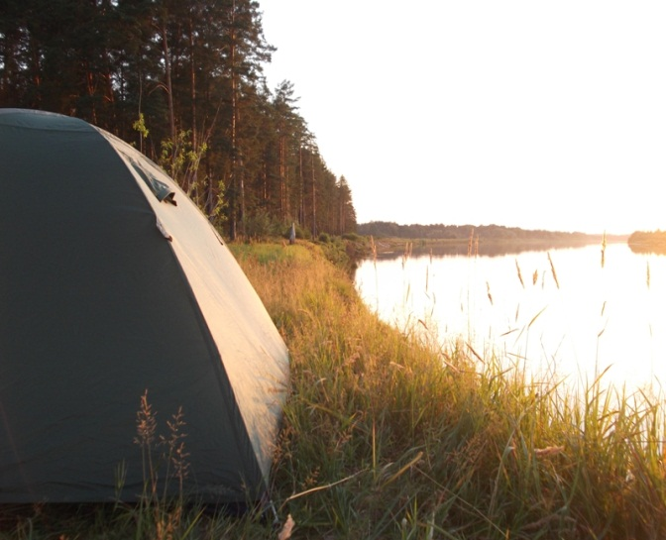
Походная романтика в Финляндии

Наши гости могут размещаться на территории деревни Rajan Loma не только в коттеджах, но и в палатках. Стоимость размещения одной палатки от 2-х до 4-х человек– 25 евро в сутки, до 6-ти человек — 35 евро в сутки.

Гости, проживающие в палатках, могут бесплатно использовать:

— душевые и туалетные комнаты.

— телевизор, DVD, домашний кинотеатр, видеотеку.

— караоке.

Аренда кухни, кухонного оборудования, посуды и столика в ресторане – 5 евро в час.

Большая сауна с каминным залом и кухней. В зале телевизор, видеоплейер, большой стол на 8 человек, стулья.
- 4 кресла для отдыха, 2 низких деревянных столика.
- 2 мягких раздвижных дивана.
- (Можно сдавать как жилой дом. Возможны проведения конференций, презентаций).
- На 25 человек.
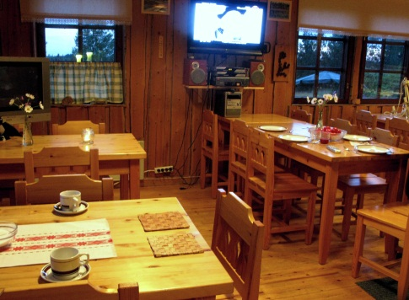

Ресторан на 30-35 посадочных мест.
- Телевизор – плазма (домашний кинотеатр), большой выбор видеофильмов — бесплатно.
- Библиотека арт-альбомов и художественной литературы.
- Караоке.
- Музыкальный центр.

Обратите ваше внимание!

Заселение гостей, все крупные дополнительные услуги от 20 евро (баня, трансфер и т.д.) осуществляются ИСКЛЮЧИТЕЛЬНО при полной предоплате.

Дополнительные услуги:
- Покупка продуктов и других товаров по просьбе гостей — 15% от чека. Покупки могут производиться на таких условиях в том случае, если управляющий выезжает в город по делам фирмы или по личным вопросам.
- Выезд за покупками по просьбе гостей или вместе с ними осуществляется по расценкам трансфера(Администрация в праве отказать в оказании услуги без объяснения причин):
- 25 евро\час. (1,8 евро за 1 литр бензина, в среднем расстояние за час — 60км, расход 10л\100км, работа водителя 15 евро\час )
- 1 евро\км (0,3 евро\км — бензин - 0,7 евро\км работа водителя)
- Если гость заезжает в деревню по официальному тарифу без скидок, наш водитель встретит его в городе Йоэнсуу и привезет в деревню за 50 евро.
- Аренда велосипеда — 10 евро\1час +5 евро каждый доп. час.
- Аренда удочек и спиннингов — 1,5 евро час
- Забродные сапоги — 4 евро.
- Баня по-черному топится 8 часов, спец. заказ 70 евро 3 часа.
- Сауна — 40 евро 2 часа.
- Гриль беседка по запросу (5 евро в час).
- Горные велосипеды 4 шт (10 евро в час + 5 евро каждый следующий).
- Лодки 2 шт на 4 чел (5 евро в час).
- Вязанка дров- 3 евро.
- Для любителей горнолыжного спорта

В коттеджах класса «Комфорт» на 4-х человек гости Арт-деревни найдут:

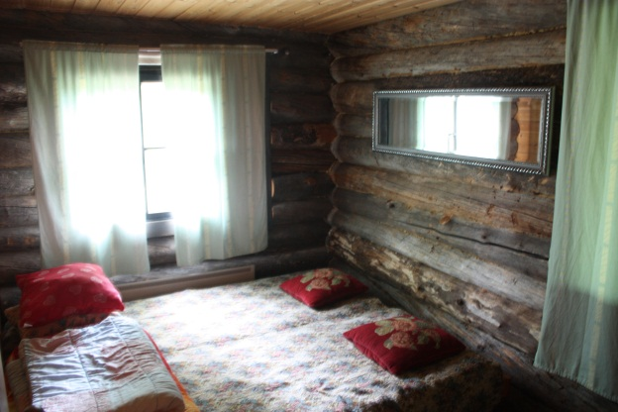
- спальные места
- спальные места на палясах на втором уровне
- печь-камин
- уютная гостиная
- мягкие диваны
- кухня оборудована всем необходимым: микроволновая печь,
- кофеварка
- телевизор (русские каналы)
- туалет
- душ

Стоимость Коттеджа «Комфорт» на 4-х человек 100 €

Стоимость комплекта постельного белья на 1 человека 8 €

Стоимость заключительной уборки 50 €

В Коттедже класса «Люкс» на 6-х человек гости Арт-деревни найдут:
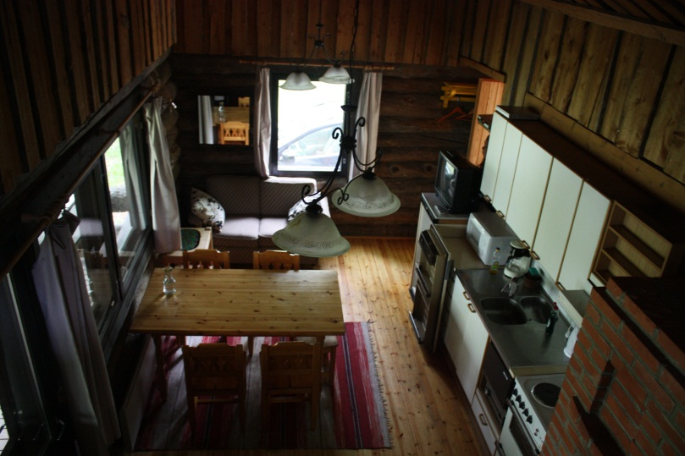
- спальные места
- спальные места на палясах на втором уровне с ортопедическим матрацем
- дровяная сауна
- уютная гостиная
- мягкие диваны
- кухня оборудована всем необходимым: микроволновая печь, кофеварка
- телевизор (русские каналы)
- туалет и душ

Стоимость Коттеджа «Люкст» на 6-х человек 180 €

Стоимость комплекта постельного белья на 1 человека 8 €

Стоимость заключительной уборки 50 €

Арт-мастерская в «Rajan Loma»

Это клуб по интересам.

Здесь проходят выставки живописи, рисунков побывавших здесь художников.

Оборудовано пространство для творчества гостей. Всё необходимое у нас есть: кисти, акварель, гуашь, бумага.

Два мягких дивана для бесед, телевизор, небольшая кухня, музыкальный центр.

В нашей библиотеке собрание арт-альбомов российских и зарубежных авторов.

Возможна организация встречи с художниками, мастер-классов.

Маршрут проезда в «Rajan Loma»

Маршрут проезда от г.Иматра (таможенный пост - Светогорск): протяженность маршрута от Иматра до Райан Лома -218 км, по трассе №6 до поворота направо (трасса 486) до г.Китее -10 км

1.От Ките (точка 1)по трассе №486 20 км- до Тохмаярви (точка 2)

2.Направо по трассе №70 17 км -до Ниирала

3.Налево под ж/д мост (точка 3)на трассу №500 (Указатель «Иломантси»)

4.Через 6 км направо (указатель Иломантси 70 км)(точка 4)

5.По трассе №500 30 км до стрелок-указателей направо ”Rajan Loma”, ”Syrjävaarantie” (точка 5)

6.Через 3 км «Rajan Loma» (точка 6)

Примечание:

1.Навигатор от Тохмаярви может повести прямо на Саарио и выведет на трассу №500 10 км дальше точки 4, но часть пути придется ехать по грунтовой дороге .

2.Расстояния между точками приблизительные , плюс минус 1-2 км.

3.От Ките всегда следовать по указателям на Сортавала до точки №3.

Китее
Тохмаярви

486
70
500
500

20км

17км

6км

Адрес для настройки навигатора, и прокладки маршрута в Google картах:

Syrjävaarantie 27, 82880

План деревни

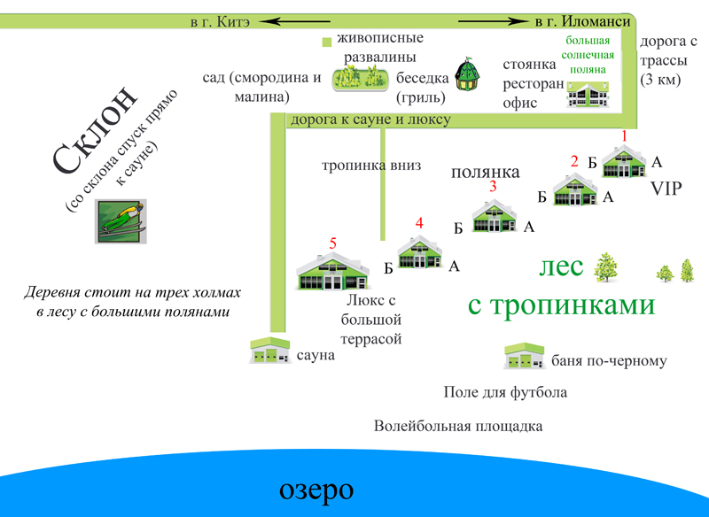
Официальные тарифы (RACK RATE) 2012 г.
Коттеджи в Финляндии | 4 человека | 6 человек
Сутки | 100 евро | 180 евро

6 ночей/7 дней (неделя)
07 сентября – 20 декабря | 450 евро | 800 евро
20 декабря – 17 января | 650 евро | 1100 евро
17 января – 23 мая | 500 евро | 950 евро
23 мая – 07 сентября | 650 евро | 1100 евро

Контакты

Телефоны:

МТС-Финляндия: +7(911)923-24-86 (За роуминг не взимается плата первые 9,5 минут разговора.)

МТС-Россия: +7(911)923-24-87

Мегафон: +7(921)957-00-60

Для звонка из России в Финляндию со стационарного телефона: 8-10-358-468-110-917
Для звонка в Финляндию с сотового телефона: +358-468-110-917

ПОЛЕЗНАЯ ИНФОРМАЦИЯ

Йоэнсуу

Телефон спасательной службы и вызова полиции 112 ( круглосуточно)

Полиция

-Полицейское управление Северной Корелии\Йоэнсуу, Torirftu 9, PL 75, 80101 Joensuu, Kirjaamo.pohjois-karjala@polisi.fi. Teл. +358 71 875 0281, www.poliisi.fi\ pohjois-karjala,

Факс +358 71 875 6508

Первая медицинская помощь

-Центральная больница, Tikkamaente 16, тел. +358 13 171 3300

Поликлиники

-Поликлиника микрорайона Сиилайнен. Noljakantie 17 a, тел.+358 13 267 4056

-Поликлиника микрорайона Рантакюля , Rouritie 3, тел +358 13 267 4509

-Поликлиника микрорайона Нииниваара,Suvikatu 18,2 эт., тел. +358 13 267 4431

Винные магазины

- Torikatu 31

-Voimatie 2 ( т\ц Prisma)

-Linjatie 2, Пилкко (т\ц Citymarket)

СКК Joensuu Areena

- Mehtimaenaukio 2, www.joensuuarena.fi

Прокат автомашин

-Avis, Budget(Autovuokraamo Aaltonen Oy) +358 13 122 222, + 358 50 540 7840 joensuu@avis.fi, www.budget.fi

-Europcur. Merimiehenkatu 37, +358 40 306 2852 www.europcar.fi

-Hertz ( Hertz Auto Rent Oy) ж\д вокзал Itaranta 12 +358 400 716 677

-Scanadia Rent Ukkolantie 3 +358 40 311 9400 www.scandiarent.fi

- Прокат на АЗС Neste, Kaltimontie 1 +358 13 122 333, + 358 500 188 238 www.nestekaltimontie.com

Кинотеатры

- Кинотеатр Tapio, Kauppakatu 27 +35813122238 www.savonkinot.fi

Прачечное самообслуживание

Laatupyykkarit Ky, Junnukuja +358 10 421 9550

Крытые катки

+358 50 550 8146

Аренды люда катках Мехтимяки по тел +358 13 267 5342

Центральная библиотека

-Koskikatu 25 +358 13 267 6200 seutukirjasto.jns.fi

Воздушное сообщение

Авиакомпания Finnair расписание рейсов и бронирования мест: +358 600 140140 ( 3.15 евро- междугородний тариф)

Автобус в аэропорт: в будние дни за 50 мин до вылета каждого рейса от транспортной компании Matkahoulty через остановку по ул. Koskikaty

Авиакомпания Estonian Air: рейс Талиин- Йоэнсуу. См сайт компании

Автобусное сообщение

Транспортная компания Matkahuolto Itaranta 6 ( автовокзал)

Расписание движения по всей стране +358 200 4000( 1.71 евро \мин+междугородний тариф_. Расписания также на сайте www.matkahuolto.fi

Междугородние автобусы следуют через остановку на улице Koskikatu( перед рыночным павильоном)

Городские и пригородные автобусы отправляются с конечных остановок вокруг квартала, ограниченного улицами Siltakatu, Koskikatu, Kirkokatu

Почта

Почтовый магазин Kauppakatu 29

Справочная для частных лиц + 358 200 71 000 www.posti.fi

Ипподром

AO Joensuun Ravirata Oy Линнунлахти +358103878580

Торговый центр Iso Myy

Torikatu 25 Новый молл в центре города, более 70 заведений

Магазины Йоэнсуу

В Йоэнсуу издаётся также торгово-сервисный путеводитель на русском языке, который распространяется в том числе через справочную для туристов в центре.

Паркинги в центре Йоэнсуу

Torikatu 29b(при универмаге Anttila)

Hallite 2(У ледовой арены)

Kauppakatu 21 (у пешеходной зоны, въезд с улицы Kirkkokatu)

Tikkamaentie 16( при центральной больнице)

Kauppakatu (ТЦ Citymarket)

Torrikatu 25 (под молом Iso Myy2)

Torrikatu 22 (при универмаге Sokos)

Kirkkokatu 26b (при ТЦ Centrum)

Torrikatu 18 (под универмагом Carison)

Заказ саун

Помимо саун в гостиницах и бассейнах можно заказать сауны

Гавань Хасанниеми +358 13 120 750 +358 500 375 844

Усадьба Вайнонеми в Линнулахти +358 500 970 601 +358 50 511 1198

Сауна в центре моржевания в Вехкалахти Joensuun Jaakarhut ry

Такси

Taksi Joensuu +358 600 90100

Torin taksiasema +358 600 90010(1.16 евро\соединение+0.99 евро\мин+тариф оператора)

Рынок

Режим работы на площади 1.5- 31.8:пн-пт 7-20, сб 7-18 ( в тч блошиные рынки); 1.9-30.4 пн-сб 7-18

Бассейны

Водно-оздоровительный Центр Vesikiko , Uimarintie 1 tel+358 50 401 30 92 ( касса) +358 13 267 53 60

Бассейн района Рантакюля Pataluodonkatu 2 tel+358 13 267 53 60

Бассейн в отеле-пансионате Kuntohovi, Nepenmaenkatu2 +358 13 172 21 (вход ограничен)

Сауна в центре моржевания в Вехкаланхи Joensuun Jaakarhut ry

Общественные пляжи

Железнодорожный вокзал

Itaranta 12 Расписание в билеты кассы: +358 600 41900( 1евро+междугородний тариф)

Прокат снаряжения

Soroppi ry Torikaru 30 (велосипеды)

Holiday Linnuniahti, Linnuniahtie 1 +358 10 666 5520. Прокат снегоходов, квадроциклов, велосипедов, внегоступов, лыж, коньков.

Университет Восточной Финляндии

Кампус в Йоэнсуу PL 111 90101 Joensuu ww.uef.fi

Э Н О

Справочная и бюро услуг Э Н О

+358 13 267 7688 Kunnatie 2 www.jns.fi\eno

Скорая медицинская помощь. Телефон службы 112

Здравпункты Enotie 52 Eno+358 13 267 7552

Здравпункт Уймахарью harjunratti 13 Uimaharju +358 13 267 7500

Дежурный врач по вечерам и в выходные дни : центральная больница Tikkamaentle 16 Joenssuu+ 358 13 171 3300

Ветеринар э н о Kauppatie 23 +358 13 761 100

Винный магазин Alko Kauppatle 11 Eno

Аптеки

Аптека Э н о Kauppatie 3

Аптечный пункт в Уймахарью Harjunraitti 13

Пункт вторичных товаров Ekokeskus

Торговый центр Э н о

Прием и продажа вторичных товаров, интернет-терминал

АЗС

Neste ( Enon Benslini Oy) Kauppatie 6

Seo( Kaitemontipa Oy) Eno Eno-Joensuuntie 50

Teboil ( Autohuolto Oy) Уймахарью Autoasemankaari

Маркеты

K-Market Eno Niskantie 21

S-market Eno Kauppatie 1

K-market Уймахарью Harjunraitie23

S-market Уймахарью Honkfajoentie 2

Siwa Уймахарью Harjunraitti 33

Сельские магазины

Kulakauppa Anneli Лоухиойя

Библиотеки

Библиотека Э н о Alapappilantie 6D

Библиотека Уймахарью Jussintie 1

Спортивные сооружения

Спортзал э н о, ледовый стадион э н о, Purokylantie 9

Спорткомплекс Jaakonkankaantie 16

Транспортная компания Matkahuolto

Э н о АЗС Seo( Kaltimontupa Oy) Eno- Joensuuntie 50 +358 40 709 23 01

Уймахарью Café Sanna-Rijna, Honkajoentie 2 + 358 13 77 1 750

Интернет- терминалы

Пункт Ekokeskus в торговом центре Э н о

Бюро услуг э н о Konnantie 2 +358 13 267 7688

Библиотека УймахарьюJussintie 1

Дом Hyvanmielen Tupa прихода э н о Niskantie 17

Банки и банкоматы

Э н о Enon Osuuspankki Главная контора Niskantie 19

Уймахарью: филиал банка Enon Osuuspankki в Уймахарью Hajunraitti 23

Банкоматы и автоматы приёма платежей при обеих конторах

Почта

Почтовый пункт э н о S-market Kauppatie 1

Почтовый пункт Уймахарью при киоске R-Kioski Harjunraitti 23

Такси

Стоянка такси эн о Kauppatie 8 + 358 44 576 2380

Такси Уймахарью + 358 44 077 11 28

Танцплощадки

Танцплощадка в Хаапалахти танцы летом

Рынки

Рынок э н о Niskantie 19

Рынок Уймахарью Harjunraitti 23

Пляжи

В Ахвенинен

В Лоухиойя(э н о Honkavaarantie)

В Хонкалахти (Уймахарью)

Лодочные причалы Lossitie 12

В Ахвенинен

В Лоухиойя ( э н о )

В Хонкалахти (Уймахарью)

Водозаправочные точки

На пляже в Лоухиойя ( э н о Joensuittie)

На лодочном причале в Сауналахти ( Ахвенинен)

Железнодорожные станции

Станция э н о +35860041900

Станция Уймахарью + 358 600 41900

Билетных касс на станциях нет

Китее

В центре Китее супермаркет и обновлённый торговый торговый центр Supermarker Kupiainen. Часы работы: пн-пт 7-21; сб 7-18; вс 12-18. Самый большой магазин в Китее. Самый широкий в Китее ассортимент товаров. Более 20000 наименований продуктов и товаров. Самый большой в Китее продуктовый отдел. Отдел деликатесов: теплый хлеб со своей хлебопекарни, свежее мясо, рыба и салаты на развес, приготовленные на гриле курица и мясо. Превосходный выбор фруктов и овощей. Всегда умеренные цены. А также огромный ассортимент промышленных товаров: одежда, товары для дома, товары для досуга, хозяйственные товары, косметика, бытовая техника, продукция дл фанатов NIGHTWISH. Kiteentie 6, KITEE

Новый объединённый город Китее приглашает Вас активно провести свободное время и сотрудничать с местными предприятиями! Город Китее сердечно приветствует российских туристов, клиентов, предпринимателей и других гостей. В начале 2013 года город Китее объединяется с коммуной Кесялахти, которая является популярным местом отдыха среди российских туристов. Благодаря объединению новый город Китее сможет предлагать своим посетителям ещё больше возможностей.

Население этого нового города составляет около 12 тысяч жителей. Ките- маленький уютный городок, куда легко и просто доехать, чтобы провести выходные или отпуск, сделать покупки или просто отдохнуть от суеты. Он находится недалеко от границы, центр города всего в 40 минутах езды от международного пункта пропуска Нийрала. В нашем городе множество разнообразных магазинов, город предлагает широкий спектр услуг для проведения свободного времени, а также прекрасные возможности заниматься любимым делом.

Жемчужинами нового города являются чистые озёра, чудесные леса и длинные песчаные пляжи, которые привлекают туристов на дачу, ловить рыбу, кататься на должке, ходить на прогулки в лес… Здесь Вас, по всей по всей вероятности, ждёт прекрасная погода, так как Кесялахти является одним из самых солнечных мест в Финляндии! В спортивно-оздоровительном центре Хутси Вы сможете наслаждаться круглый спортивными развлечениями как внутри центра, так и на улице, на свежем воздухе. В Вашем распоряжении бассейн, крытый каток, тренажёрный зал, лыжные трассы, тропы здоровья, а также трамплин.

Приглашаем российский предпринимателей к партнёрскому сотрудничеству с местными предпринимателями города Китее, а также начать свой бизнес здесь. Сотрудники агентства по развитию центральной Карелии рады оказать Вас всяческую помощь по вопросам, касающимся предпринимательства.

Добро пожаловать! Йорма Турунен мэр коммуны Кесялахти. Кирси Хямяляйнен мэр г. Китее. Kiteen kaupunki. Kiteentie 25.82500 KITEE/ tel +358 40 105 100\fax + 358 13 411 342/ Kitee@kitee.fi / www.kitee.fi

Радостные карельские услуги каждый день. Kiteen Apteekki. Аптека в Китее. Китеентие 10, 82500 Китее, тел. 010-231 4480. Пон-пят: 9-20. Суб 9-16. Праздники, включая воскресение 12-15. Широкий выбор косметики, возможности оформления ТАКС-ФРИ.

У нас широкий выбор модных солнцезащитных очков, оправ для очков, оправ и линз известных торговых марок. Контактные линзы, услуги врача- специалиста( по предварительной записи) Консультация специалиста на русском языке- закажите вовремя!. Часы обслуживания: пн-пт 9-17, сб 9-13. Летом по сб закрыто. Aken Opiikka Kiteentie 10, KITEE +358 (0) 13 415 010

Товары известных мировых брендов для спорта и активного отдыха. Всего в получасе езды от границы. Приглашаем за выгодными покупками! KITEE. Kiteentie 7 82500/ +358-10 666 63 70. Часы работы пн-чт 9-17, пт 9-18, сб с 9 -14

High Quality Fashion! Если Вы хотите одеваться модно и качественно, приходите в Kekale! У нас бывают супервыгодные предложения! У нас представлены лучшие бренды. Tax Free. Kiteentie21 Kitee пн-пт 9-18, сб 9-14

fICUS. Merkillisen reilu! Образцовый магазин запчастей! Открыт пн-пт 8-17, сб 10-13. Kiteentie 26? Kitee/ tel +358 400 287 872 fixuskitee@jdh.fi/www.gdh.fi

KONEVEIJARIT. Лодки и лодочные моторы. Мотоциклы и мопеды. Квадроциклы. Снегоходы. Сафари на снегоходах. Запчати. Аксессуары. Экипировка. Обслуживание. Sumpputie3, 82500 Kitee. Heikki +358508239760, Pekka +358400137005, Veine +358500277305, Artem +358465422845 www.koneveijarit.fi

ARANNATEK Гидроварилка. Араннатек предлагает высококачественные гидравлические компоненты и комплектующие для промышленности и передвижной техники. Оригинальные запчасти на лесные трактора, на манипуляторы. Со склада в Китее распределители RM316, KA18, F130, ротаторы FR21б фильтра, комплекты уплотнений цилиндров, распределителей, ротаторов и тд, прессы для гидрошлаков. Loglift, Jonsered, Kelsa(forester)на двигатели Perkins, на прицепы Jyki, насосы и гидрокомпоненты Parker. Главная контора город Вантаа: Martinkylantie 39a, 01720 Vantaa. Tel +358 9 8492 810, fax +358 9 8492 8111. arannatek@aranna.fi www.arannatek.fi. Контора в Китее: Arppentie 22, 82500 Kitee региональный менеджер Андрей. тел\факс +35813 222 331 antti.sizov@aranna.fi

Агромаркет. Товары для животноводства и земледелия. Сельскохозяйственная техника.Огромный выбор садово-огородного инвентаря и техники. Базовый ассортимент строительных и крепёжных материалов и инструмента. Широкий ассортимент товаров для лошедей и конского снаряжения Часы работы пн-пт 8-17. Сб 9 -14. Тел 010 76 84 0000. Fax 01076 84019. www. Agrimarket.fi/Yrittajantie 2 , 825000 Kitee

Многопрофильный магазин сельскохозяйственной техники. Приезжайте и ознакомьтесь с широким ассортиментом электротехники. Рабочие инструменты для любителей и профессионалов. Аккумуляторы VARTA для автомобилей, лодок и катеров, для малой техники. Генератор 5.5 л.с, мотор ямаха. Estate Tornado 14 -1395 evro\ Dino 47- 199 evro\ Качественная масляная краска для наружных работ. 0400 609 789. Paltone 1/ Kitee. Пн-пт 8-17. Сб 9-13.

Полного обслуживания. У нас найдётся практически всё для дома и строительства. Вас обслужат быстро и профессионально! Puhoksentie 3, 82500 KITEE +358 ( 0) 40 833 0669 Rautia Harri Ky. Вас обслужат быстро и профессионально!

